19.08.24

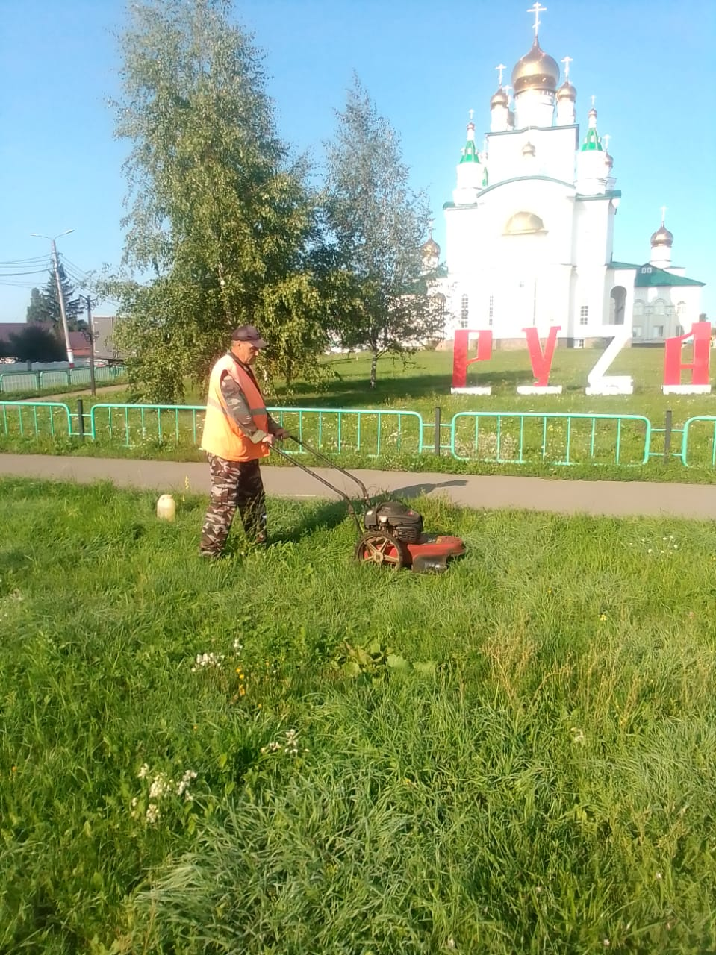

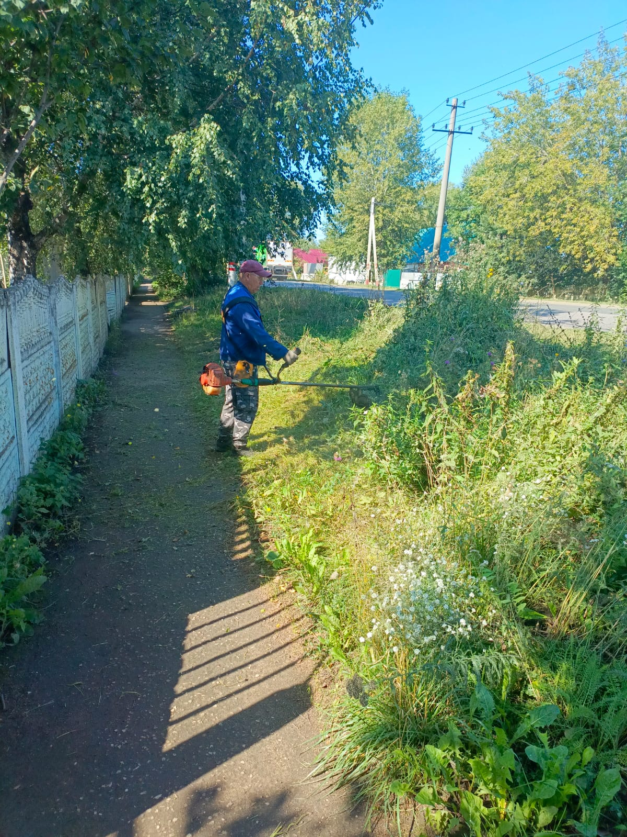

Покос травы

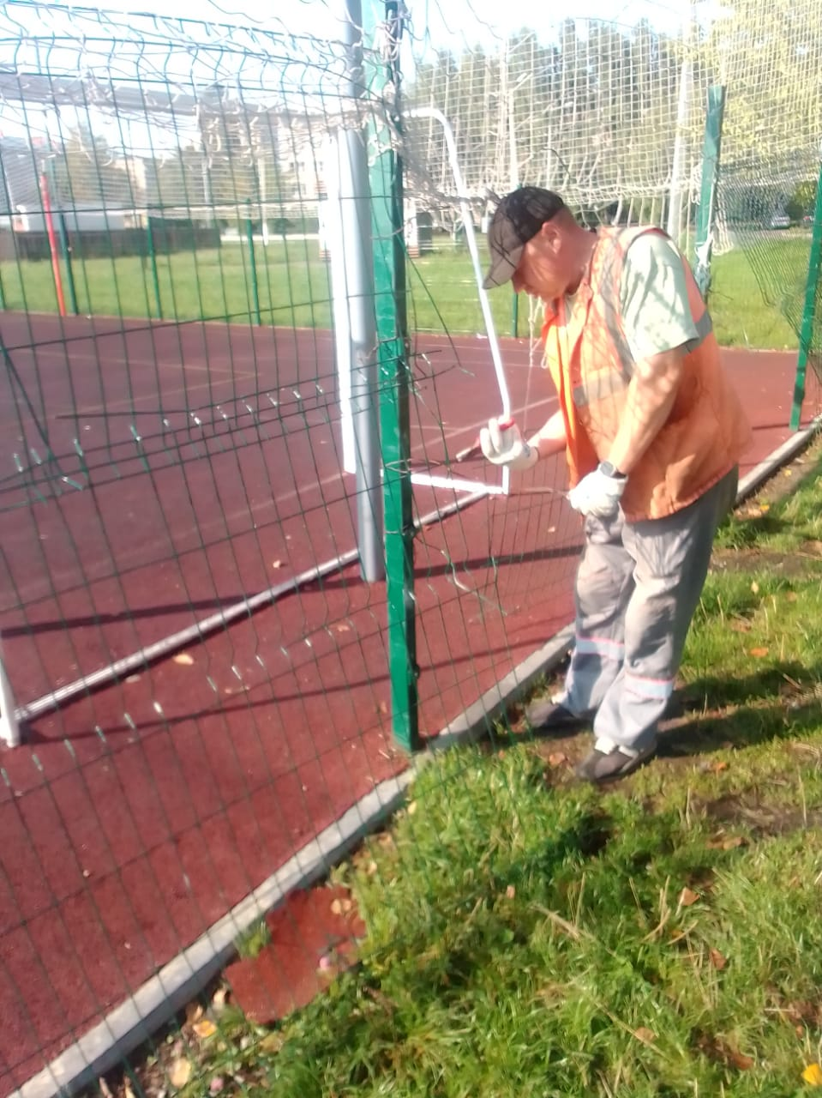

Частичный ремонт "Старт Парк"

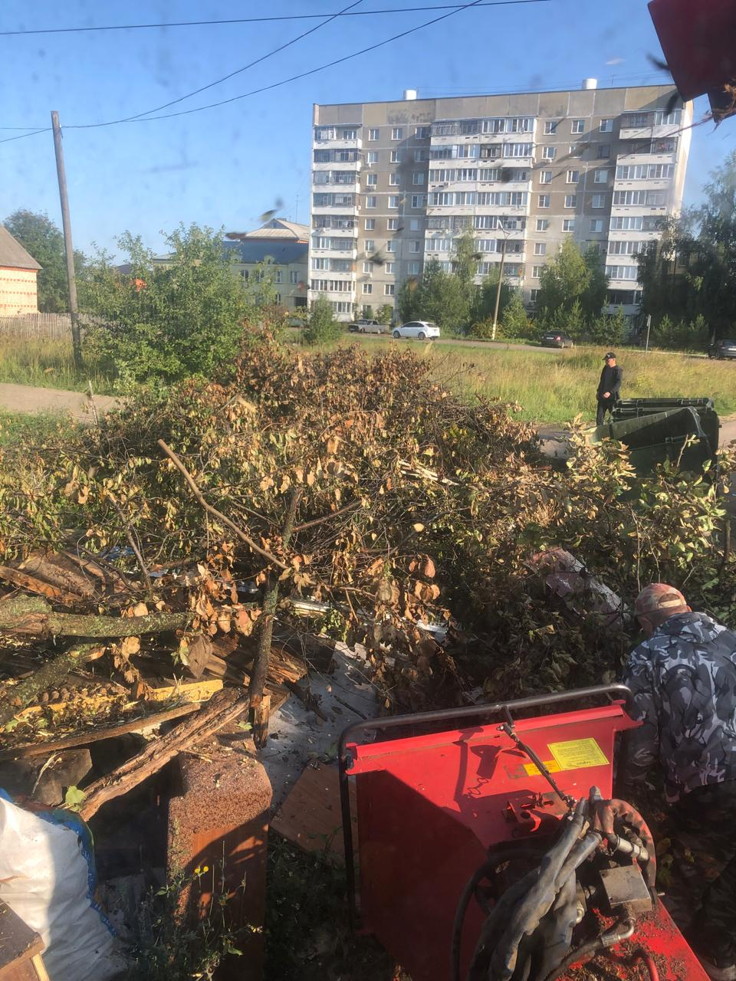

ул. Лермонтова, 40 лет Победы. дробление кустов

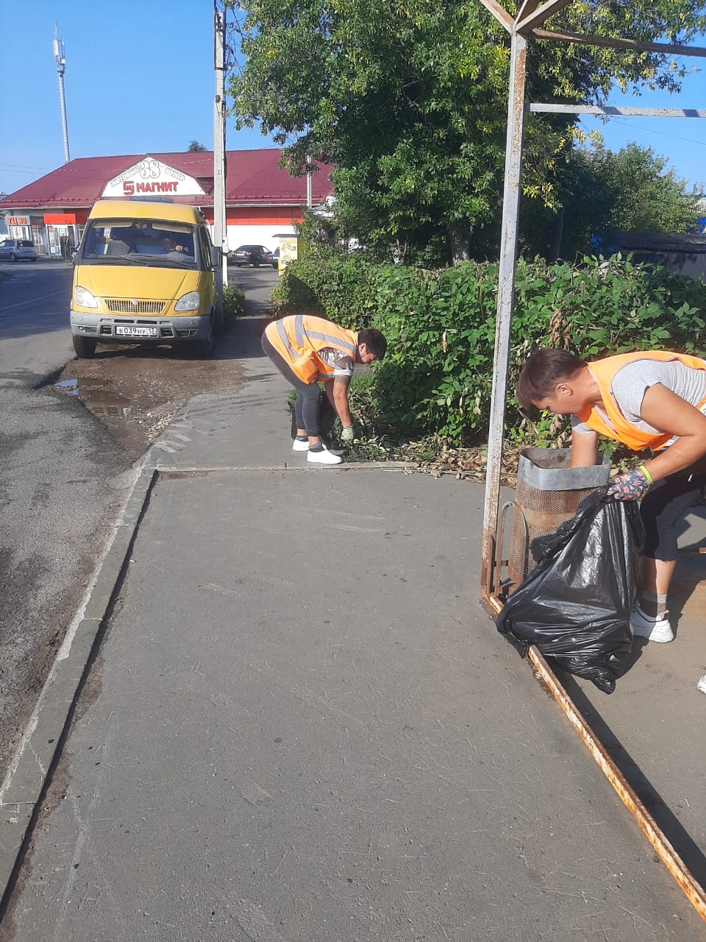

Уборка мусора

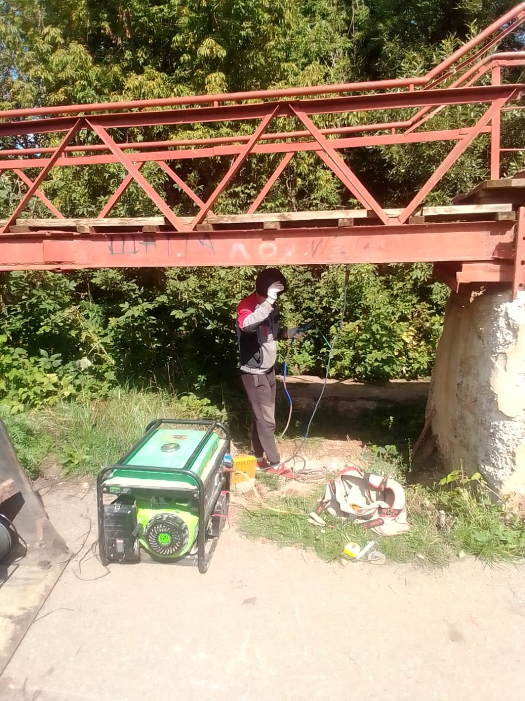

Сварочные работы по ремонту пешеходного моста через реку Инсарка (Водокачка)